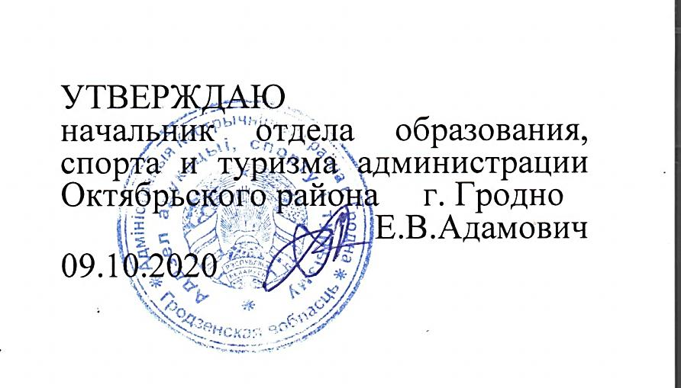УТВЕРЖДАЮ

начальник отдела образования, спорта и туризма администрации Октябрьского района г. Гродно

Е.В.Адамович

09.10.2020

**Первый этап республиканской олимпиады по физике**

**16.10.2020**

**IX класс**

**1.**

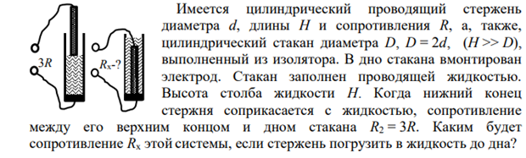

**2.**

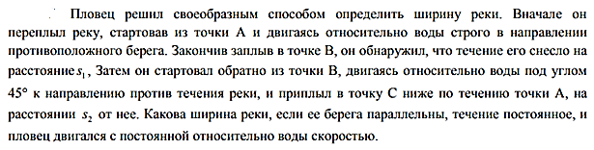

**3.**

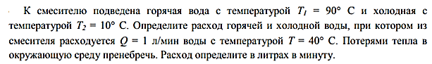

**4.**

